Chapitre 5 : Les protocoles réseaux

- Rappel :
  - Le bit :
  - L’Octet :
  - La base binaire (base 2) :
  - La base décimale (base 10):
  - Conversion de la base 10 à la base 2 :
  - Conversion de la base 2 à la base 10 :

- Présentation du modèle OSI :
Avec l’évolution de l’informatique, ils existent plusieurs types d’ordinateurs (pc, macintosh, ordinateur de poche) qui utilisent différents système d’exploitation (windows, Linux, Mac os..). Pour interconnecter ces ordinateurs L’ISO (International Standardisation Organisation) a mis en place un modèle réseau à suivre pour établir un réseau. Ce modèle est appelé OSI (Open system Interconnexion)
Activité1 (page 126)
Constations (page 126)

Le modèle OSI comporte 7 couches, chaque couche possède une fonction réseau bien précis.
- La couche 1 : Matériel :
C’est elle qui envois les bits dans le câble physique. Elle définit comment le câble est connecté (broches, prises), quelle est sa nature (paires torsadées ou fibres optiques, coaxial voir liaison radio ou infrarouge).

- La couche 2 : Liaison :

Le rôle de la couche liaison est de régler les problèmes non résolus par la couche physique en gérant les erreurs de transmission et les conflits d'accès via des méthodes d'accès
Cette couche rassemble les bits de la couche physique sous forme des trames
Exemples : Ethernet

- La couche 3 : Réseau :

Le rôle de cette couche est de trouver un chemin pour acheminer un paquet entre 2 machines qui ne sont pas sur le même support physique et d'assurer l'interconnexion de réseaux hétérogènes (types différents)
Ex : protocole IP, ARP, RARP…

- La couche 4 : Transport :
La couche transport divise les données envoyées par la machine source en paquets et les rassemble sur la machine destination.
Ex : TCP, UDP…

- La couche 5 : Session :

Cette couche permet de gérer les sessions entre 2 machines en communication

- La couche 6 : Présentation :

Cette couche doit s'assurer que les données envoyées par la couche application d'un système sont lisibles par la couche application d'un autre système
A l’émission, la couche présentation convertit les données envoyées par la couche application en un format exploitable par les couches plus basses.
A la réception, elle convertit le format reçut des couches plus basses en un format exploitable par la couche application de l’ordinateur.

- La couche 7 : Application :

Dans la couche 7 on trouve normalement les applications qui communiquent ensemble (Courrier électronique, transfert de fichiers,...)
Cette couche est la plus proche de l'utilisateur et elle fournit des services réseau aux applications de l'utilisateur : navigateur,

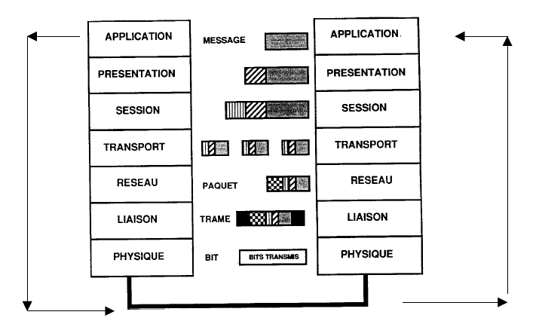

- Le modèle TCP/IP :
  - Les couches du modèle TCP/IP

Application
TCP
Transport
IP
Interconnexion
Interface avec le réseau
Matériel

- La couche IP a pour rôle de gérer l’adressage logique et d’assurer l’envoie des paquets d’une machine à une autre.
- la couche TCP s’occupe de gérer les erreurs et le contrôle de la transmission.
  - Identification des machines :

Activité 2 page 132
Constatations(page 132)

Une adresse IP est un nombre codé sur 4 octet pour identifier d’une manière unique un ordinateur dans le réseau.
Une adresse IP est de la forme W.X.Y.Z avec w,x,y et z sont des nombres compris entre 0 et 255.
Exemple :
155.105.50.69(en décimal) en binaire :
L’adresse IP est divisé en deux parties : adresse de réseau et l’adresse de machine, la largeur de l’adresse réseau et de l’adresse machine est selon la classe réseau :

Classe A : adresse de réseau est W.0.0.0
Adresse de machine X.Y.Z
Exemple : 125.65.43.40

Classe B : adresse de réseau est W.X.0.0
Adresse de machine Y.Z
Exemple : 172.16.42.40

Classe C : adresse de réseau est W.X.Y.0
Adresse de machine Z
Exemple : 245.167.42.22

Pour déterminer la classe d’une adresse IP, il suffit de voir la valeur de premier octet(w) en décimal (voir livre page 131)

Application page 132

Remarque :

- Les adresses non routables : sont les adresses réservées pour les réseaux locaux, elles ne peuvent pas être utilisées en dehors de réseaux locaux (voir livre page 132).
- L’adresse 127.0.0.1 est réservé au test local de la machine.

Maque du réseau :

Est une adresse qui permet de distinguer entre l’adresse du réseau et l’adresse de la machine en appliquant une ET logique bit à bit.

Masque de réseau de classe A : 255.0.0.0
Masque de réseau de classe B : 255.255.0.0
Masque de réseau de classe C : 255.255.255.0

Exemple : soit l’adresse IP suivante :

20 .10.30.22 (décimal)

  - Passage des adresses IP aux adresses physiques :

Chaque ordinateur de réseau local possède une adresse IP (adresse logique) on peut le modifier, ne dépend pas de matériel réseau utilisé et une adresse physique appelé adresse mac unique qui dépend de matériel utilisé (exemple 00-aa-00-62-c6-09).
Un ordinateur peut envoyer des informations à un autre que s’il connait son adresse physique donc il faut trouver une méthode de conversion des adresses IP en adresse physique : protocole ARP(Adress Resolution Protocol).
Principe de fonctionnement de méthode ARP :

- Chaque machine connait son adresse IP et son adresse physique.
- Lorsqu’une machine source veut envoyer à une machine destinataire, la machine source va vérifier si elle connait l’adresse physique de machine destinataire. Si oui la transmission se fait directement, si non la machine source va envoyer en diffusion(brodcast) une demande à toutes les machines de réseau, cette demande contient l’adresse ip de la machine destinataire dont on veut connaitre l’adresse physique . la machine destinataire reçoit la demande et envoie son adresse physique à la machine source et par suite la transmission se fait.

Exemple : O1 172.16.103.2 00-FF

O1

O2 172.16.103.4 0E-4F

O3 172.16.103.3 00-45

O3
O2

  - Passage des adresses physiques aux adresses IP :

Pour connaitre son adresse IP à partir de son adresse physique la machine utilise la méthode RARP(Reverse Adress Resolution Protocol)
Le principe de metode RARP :

Cette méthode utilise un ou plusieurs serveurs RARP qui contiennent des tables associant des adresses physiques à des adresses IP.(mise à jour à la main)
La machine qui veut savoir son adresse IP, elle envoi sa demande aux serveurs pour obtenir cette adresse.

  - Routage :
Les réseaux sont reliés entre eux par des routeurs, le routage consiste à trouver un chemin pour envoyer les données entre deux ordinateurs qui n’appartiennent pas au même réseau.
Toutes les machines de réseaux contiennent une table de routage qui contient des routes pour accéder aux ordinateurs distant.

Exemple : (fig 2 page 135)

